传感器与自动检测技术 模拟试卷三参考答案

试卷一

一、单项选择题（本大题共10小题，每小题2分，共20分）
在每小题列出的四个选项中只有一个选项是符合题目要求的，请将正确选项前的字母填在题后的括号内。错选、多选和未选均不得分。
1、C 2、B 3、B 4、A 5、B
6、D 7、A 8、D 9、C 10、B

二、简答题（本大题共5小题，每小题6分，共30分）
- 解释什么是传感器？传感器的基本组成包括哪两大部分？这两大部分
各自起什么作用？
答：传感器是能感受被测量并按照一定规律转换成可用输出信号的器件或装置。
传感器的基本组成包括敏感元件和转换元件两部分。
敏感元件是传感器中能直接感受（或响应）被测信息（非电量）的元件，起检测作用。
转换元件则是指传感器中能将敏感元件的感受（或响应）信息转换为电信号的部分，起转换作用。
- 简述变极距型电容传感器的工作原理（要求给出必要的公式推导过
程）。
答：当传感器的εr和S为常数，初始极距为d0时，
其初始电容量C0为 ：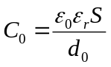 （1）
若电容器极板间距离由初始值d0缩小了Δd，电容量增大了ΔC，则有
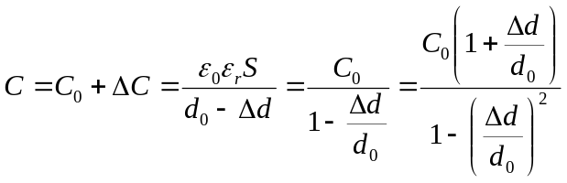 （2）
由（2）式可知，传感器的输出是非线性的。
若Δd/d0<<1时，1-(Δd/d0)2≈1，则式（2）可简化为
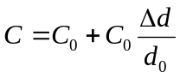
此时C与Δd近似呈线性关系。
所以，在Δd/d0很小时，变极距型电容式传感器的输出（电容）与输入（位移）有近似的线性关系。
3、什么是霍尔效应？为什么说只有半导体材料才适于制造霍尔片？
答：置于磁场中的静止载流导体，当它的电流方向与磁场方向不一致时，载流导体上平行于电流和磁场方向上的两个面之间产生电动势，这种现象称霍尔效应。
霍尔常数RH等于霍尔片材料的电阻率ρ与电子迁移率μ的乘积，即RH=μρ。若要霍尔效应强，则希望有较大的霍尔系数RH，因此要求霍尔片材料有较大的电阻率和载流子迁移率。一般金属材料载流子迁移率很高，但电阻率很小；而绝缘材料电阻率极高，但载流子迁移率极低，故只有半导体材料才适于制造霍尔片。
- 简述光纤传感器的组成和工作原理。
答：光纤传感器由光源、（光纤或非光纤的）敏感元件、光纤、光探测
器、信号处理系统等组成。
其工作原理：由光源发出的光通过源光纤引到敏感元件，被测参数（温度、压力、应变、振动等）作用于敏感元件，在光的调制区内，使光的某一性质（光强、波长/频率、相位、偏振态）受到被测量的调制，调制后的光信号经过接收光纤耦合到光探测器，将光信号转换为电信号，最后经过信号处理得到所需要的被测量。
- 简述光栅莫尔条纹测量位移的三个主要特点。
答：光栅莫尔条纹测位移的三个主要特点：
（1）位移的放大作用
光栅每移动一个栅距W时，莫尔条纹移动一个宽度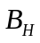，莫尔条纹的间距与两光栅夹角的关系为：
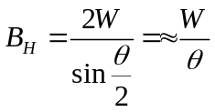
由此可见，越小，越大，相当于把W放大了1/倍。即光栅具有位移放大作用，从而可提高测量的灵敏度。
（2）莫尔条纹移动方向
当固定一个光栅时，另一个光栅向右移动时，则莫尔条纹将向上移动；反之，如果另一个光栅向左移动，则莫尔条纹将向下移动。因此，莫尔条纹的移动方向有助于判别光栅的运动方向。
（3）误差的平均效应

莫尔条纹是由光栅的大量刻线形成的，对线纹的刻划误差有平均抵消作用。

三、分析计算题（本大题共3小题，每小题10分，共30分）
注意：自动化、电气专业的学生第1小题必做，并从第2－4小题中选做两个小题；测控专业的学生做第2－4小题，第1小题不做。
1、某电路的电压数值方程为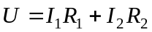
当电流 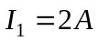, 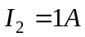时，测得电压为50 v；
当电流 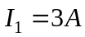 ，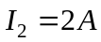时，测得电压为80 v；
当电流 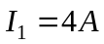 ，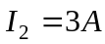时，测得电压为120 v；
试用最小二乘法求两只电阻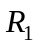、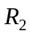的值。
解：令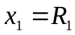，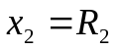
系数矩阵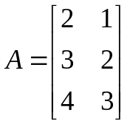, 直接测得值矩阵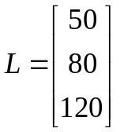,
被测量估计矩阵 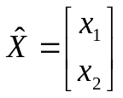
由最小二乘法：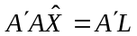，则
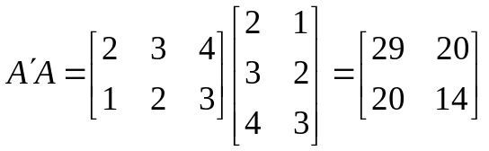
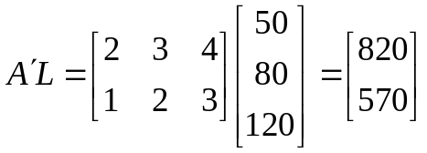
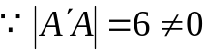
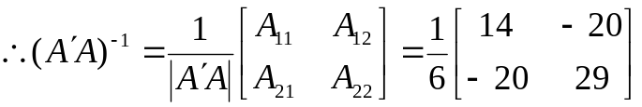
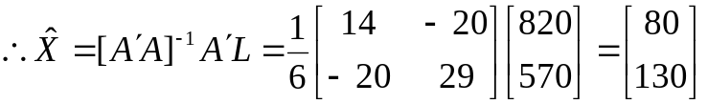
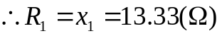
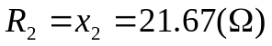
2、当被测介质温度为 ,测温传感器示值温度为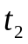时，有下列方程式成立：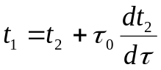当被测介质温度从25℃突然变化到300℃时，测温传感器时间常数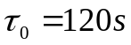，试确定经过480s后的动态误差。
解：把输入看作从0到275的阶跃输入信号，则
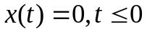 ； 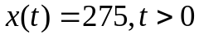
输入信号的拉氏变换为: 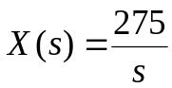
又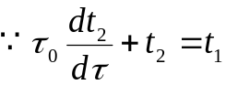
即 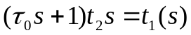
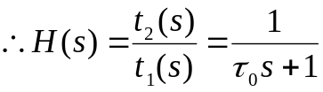
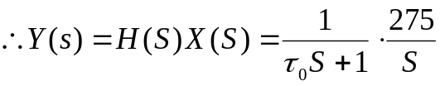
进行拉氏反变换后，有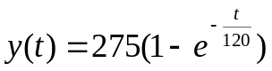
动态误差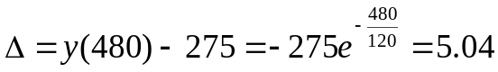（℃）
3、试分析半桥差动交流电桥的平衡条件，并给出电桥的输出电压表达式。
解：
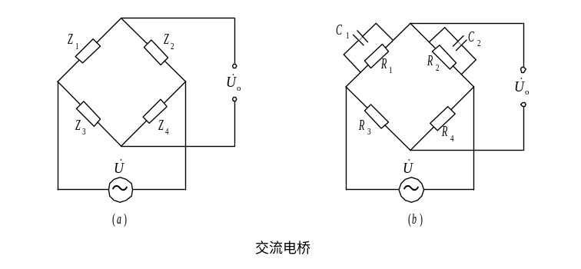
交流电桥如上图所示。工作应变片和补偿应变片分别加在桥臂Z₁和Z₂上。由于电源为交流，应变片引线分布电容使得桥臂呈现复阻抗特性，相当于两只应变片各并联了一个电容（C₁，C₂），每个桥臂的复阻抗为：
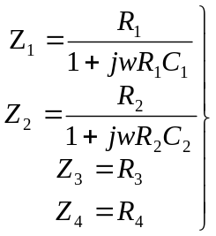 （1）
交流电桥的开路输出电压为：
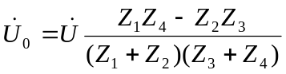
要满足电桥平衡条件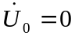，则有：
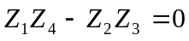
将（1）式代入可得：
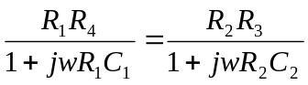
整理可得：
令其实部、虚部分别相等，就可得到交流电桥的平衡条件：
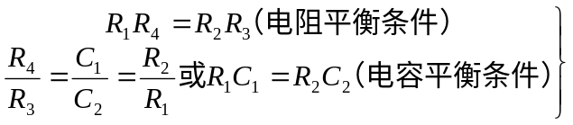
4、某测量者想用两只K型热电偶测量两点温度，其连接线路如图一所示，已知 =420℃, =30℃，测得两点的温度电势为15.132mv。但后来经检查发现温度下的那只热电偶错用E型热电偶，其他都正确，试求两点实际温差？(可能用到的热电偶分度表数据见表一和表二，最后结果可以只保留到整数位)
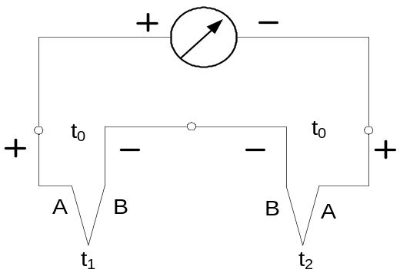
图一

表一 K型热电偶分度表（部分）
分度号：K （参考端温度为0℃）
测量端  温度/℃ | 30 | 50 | 60 | 70
测量端  温度/℃ | 热电动势/mv
+0 | 1.203 | 2.022 | 2.436 | 2.850
300 | 13.456 | 14.292 | 14.712 | 15.132

表二 E型热电偶分度表（部分）
分度号：E （参考端温度为0℃）
测量端  温度/℃ | 20 | 30 | 40
测量端  温度/℃ | 热电动势/mv
+0 | 1.192 | 1.801 | 2.419
400 | 30.546 | 31.350 | 32.155

解：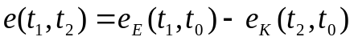
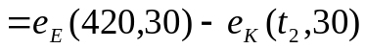
所以，查表一、表二得：
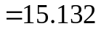
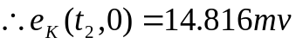
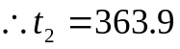℃
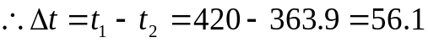（℃）

试卷二

综合设计分析题（本大题共20分）。
若要你需要用差动变压器式加速度传感器来测量某测试平台振动的加速度。请你：
（1）设计出该测量系统的框图，并作必要的标注或说明；
（2）画出你所选用的差动变压器式加速度传感器的原理图，并简述其基
本工作原理；
（3）给出差动变压器式加速度的测量电路图，并从工作原理上详细阐
明它是如何实现既能测量加速度的大小，又能辨别加速度的方向的。
解：（1）
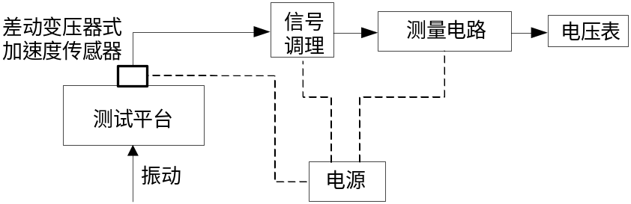
测试平台振动加速度的测量系统框图
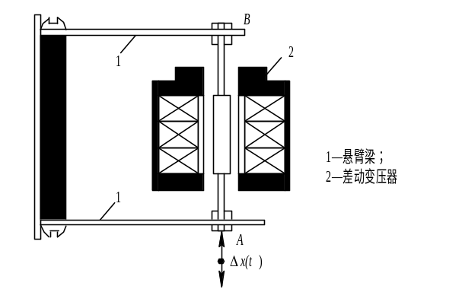（2）差动变压器式加速度传感器的原理图
（3）差动变压器式加速度的测量电路图
为了达到能辨别移动方向和消除零点残余电压的目的，实际测量时，常常采用差动整流电路或相敏检波电路。
法一：差动整流电路
把差动变压器的两个次级输出电压分别整流， 然后将整流的电压或电流的差值作为输出。
下面给出全波电压输出的差动整流电路：
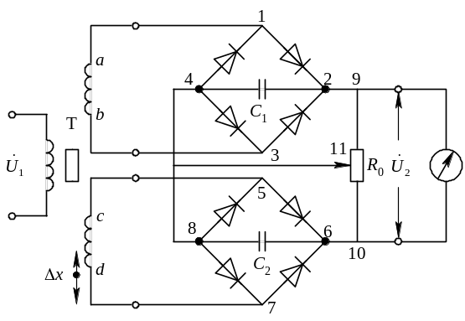
全波电压输出的差动整流电路图
从上图电路结构可知，不论两个次级线圈的输出瞬时电压极性如何，流经电容C1的电流方向总是从2到4，流经电容C2的电流方向总是从6到8， 故整流电路的输出电压为
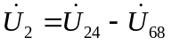
当衔铁在零位时，因为U24=U68，所以U2=0；当衔铁在零位以上时，因为U24 > U68 ，则U2 >0；而当衔铁在零位以下时，则有U24<U68，则U2 <0。
U2的有效值大小反映了位移的大小，从而利用①式可以反求加速度的大小；U2正负表示衔铁位移的方向，即振动的加速度方向。
法二：相敏检波电路
输入信号u2(差动变压器式传感器输出的调幅波电压)通过变压器T1加到环形电桥的一个对角线上。参考信号us通过变压器T2加到环形电桥的另一个对角线上。 输出信号uo从变压器T1与T2的中心抽头引出。
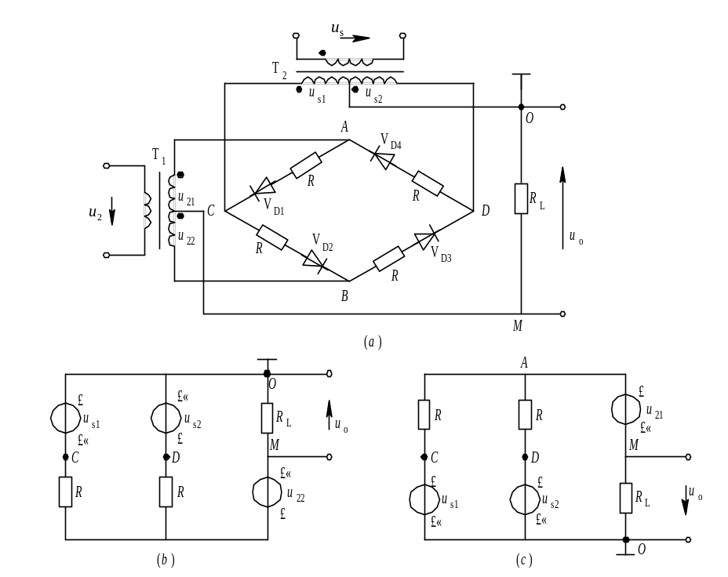 平衡电阻R起限流作用，以避免二极管导通时变压器T2的次级电流过大。RL为负载电阻。us的幅值要远大于输入信号u2的幅值，以便有效控制四个二极管的导通状态，且us和差动变压器式传感器激磁电压u1由同一振荡器供电， 保证二者同频同相（或反相）。

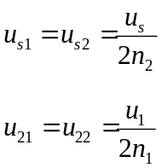根据变压器的工作原理，考虑到O、M分别为变压器T1、 T2的中心抽头，则：

采用电路分析的基本方法，可求得图4-19（b）所示电路的输出电压uo的表达式
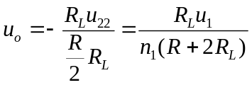当u2与us均为负半周时：二极管VD2、VD3截止，VD1、VD4导通。其等效电路如图4-19（c）所示。输出电压uo表达式与式（4-38）相同。说明只要位移Δx>0，不论u2与us是正半周还是负半周，负载电阻RL两端得到的电压uo始终为正。
当Δx<0时：u2与us为同频反相。
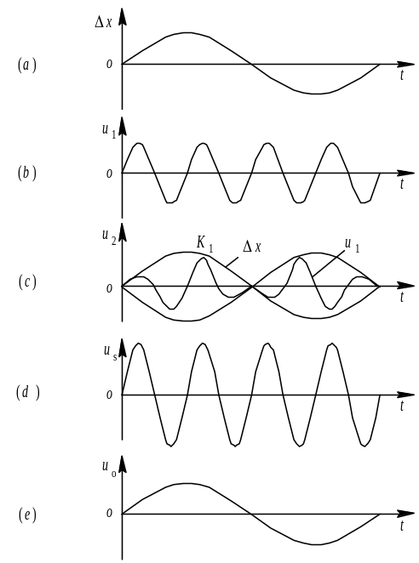不论u2与us是正半周还是负半周，负载电阻RL两端得到的输出电压uo表达式总是为

图4-20 波形图
（a） 被测位移变化波形图;
（b） 差动变压器激磁电压波形;
（c） 差动变压器输出电压波形
(d) 相敏检波解调电压波形；
(e) 相敏检波输出电压波形

U2的有效值大小反映了位移的大小，从而利用①式可以反求加速
度的大小；U2正负表示衔铁位移的方向，即振动的加速度方向。

